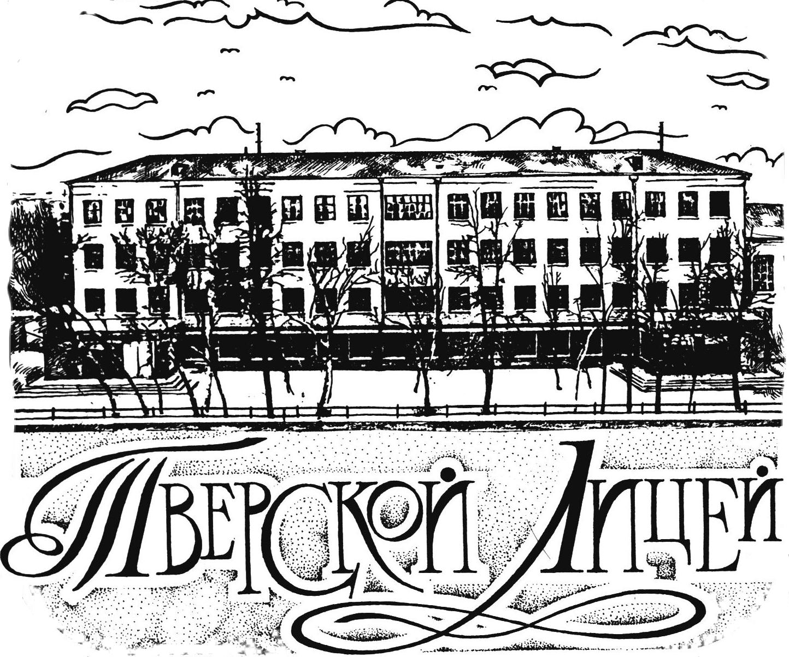
Муниципальное общеобразовательное учреждение

«Тверской лицей»

170001 г. Тверь пр. Калинина 10. 8(4822) 42-22-68
e-mail: tl@school.tver.ru, сайт: tver-liceum.ucoz

ПРИКАЗ

__12___.___09__. 2022 г.
№_106/1од_______
О подготовке в МОУ «Тверской лицей»
школьного этапа всероссийской олимпиады
школьников в 2022/2023 учебном году

В соответствии с приказом Министерства образования и науки Российской Федерации от 27.11.2020 № 678 «Об утверждении Порядка проведения всероссийской олимпиады школьников», на основании приказа Управления образования администрации г. Твери № 756 от 30.08.2022 года «О проведении школьного этапа всероссийской олимпиады школьников в г. Твери в 2022-2023 ученом году», в целях выявления и развития у обучающихся творческих способностей и интереса к научной (научно-исследовательской) деятельности, пропаганды научных знаний, ежегодно проводится всероссийская олимпиада школьников в четыре этапа: школьный, муниципальный, региональный, заключительный.

ПРИКАЗЫВАЮ:
- Провести в период с 26.09.2022 г. по 26.10.2023 г. в МОУ «Тверской лицее» лицейский этап всероссийской олимпиады школьников.
- Утвердить оргкомитет по подготовке и проведению лицейского этапа всероссийской олимпиады школьников в г.Твери в 2022/2023 учебном году в составе:
Председатель оргкомитета:
Мейстер И.В – директор МОУ «Тверской лицей».
Заместитель председателя:
Скорлотов А.Г. – заместитель директора по НМР;
Члены оргкомитета:
Войкова Э.А. – заместитель директора по УВР по начальной школе,
Павлова С.В. – заместитель директора по УВР, учитель русского языка,
Макарова Н.В. – учитель математики,
Шкляева Е.Б. – учитель биологии,
Пискарева А.О.- психолог лицея, учитель ИЗО.
- Утвердить план подготовки лицейского этапа всероссийской олимпиады школьников по общеобразовательным предметам (Приложение № 1).
- Утвердить график проведения лицейского этапа всероссийской олимпиады школьников в 2022/2023 учебном году (Приложение № 2).
- Утвердить состав жюри лицейского этапа всероссийской олимпиады школьников МОУ «Тверской лицей». (Приложение 3).
- Классным руководителям 7-11 классов лицея подготовить до 26 сентября 2022 года следующие документы:
- для учащихся младше 18 лет - Подтверждение ознакомления родителя (законного представителя) обучающегося (младше 18 лет) с Порядком проведения всероссийской олимпиады школьников (школьный, муниципальный, региональный и заключительный этапы), Порядком проведения школьного и муниципального этапов всероссийской олимпиады школьников в г.Твери в 2022/2023 учебном году и согласие на обработку персональных данных своего ребенка (подопечного) в целях его участия в школьном и муниципальном этапах всероссийской олимпиады школьников в г.Твери в 2022/2023 учебном году ;
- для учащихся старше 18 лет - Подтверждение ознакомления обучающегося (старше 18 лет) с Порядком проведения всероссийской олимпиады школьников (школьный, муниципальный, региональный и заключительный этапы), Порядком проведения школьного и муниципального этапов всероссийской олимпиады школьников в г.Твери в 2022/2023 учебном году и согласие на обработку персональных данных обучающегося (старше 18 лет) в целях его участия в школьном и муниципальном этапах всероссийской олимпиады школьников в г.Твери в 2022/2023 учебном году
- Назначить заместителя директора по НМР Скорлотова А.Г. ответственным за получение и хранение олимпиадных заданий лицейского этапа всероссийской олимпиады школьников.
- Обеспечить неукоснительное соблюдение правил секретности при работе с олимпиадными заданиями во время проведения лицейского этапа всероссийской олимпиады школьников по общеобразовательным предметам.
- В соответствии с п.39 Порядка проведения всероссийской олимпиады школьников, сформировать жюри лицейского этапа олимпиады по каждому общеобразовательному предмету и утвердить их составы (Приложение №3).
- Подготовить и направить в МКУ «Центр развития образования г.Твери» (ул.Ерофеева, д.5, 4 этаж, каб.408) отчет о результатах проведения лицейского этапа Всероссийской олимпиады на бумажном и электронном носителе в срок до 30 октября 2022 года.
Ответственный: Скорлотов А.Г., заместитель директора по НМР
10. Контроль за исполнением приказа возложить на заместителя директора МОУ «Тверской лицей» Скорлотова А.Г.

Директор МОУ «Тверской лицей» Мейстер И.В.

Приложение № 1
ПЛАН
мероприятий по подготовке муниципального этапа всероссийской олимпиады школьников в
МОУ «Тверской лицей»
в 2022/2023 учебном году

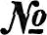  п/п | Мероприятие | Срок | Ответственные
1. | Согласование с руководителями кафедр мест проведения школьного этапа предметных олимпиад | к 26.09.2022 г. | Заведующие кафедрами  Карпенко О.Е
2. | Подготовка проекта приказа «О проведении школьного этапа всероссийской олимпиады школьников в 2022/2023 учебном году» | До 15.09.2022 | Скорлотов А.Г.
3. | Формирование состава жюри предметных олимпиад | к 10.09.2022 г. | Заведующие кафедрами  Скорлотов А.Г.
4. | Формирование состава апелляционных  комиссий по каждому общеобразовательному предмету | к 10.09.2022 г | Заведующие кафедрами  Скорлотов А.Г..
5. | Подготовка проекта приказа «О составе  жюри муниципального этапа всероссийской олимпиады школьников по общеобразовательным предметам в  2022/2023 учебном году» | к 15.09.2022 г. | Заведующие кафедрами  Скорлотов А.Г.
6. | Семинар-совещание для председателей и членов жюри муниципального этапа всероссийской олимпиады школьников | до 24.09.2022 г. | Скорлотов А.Г.
7. | Формирование списков участников  олимпиад по параллелям и предметам | к 24.09.2022 г. | Классные руководители, учителя-предметники
8. | Подготовка бланков информационно-  аналитических материалов, форм протоколов, форм анализа результатов  олимпиады | к 26.09.2022 г | Скорлотов А.Г.
9. | Тиражирование текстов заданий олимпиад | в период  проведения муниципального этапа олимпиады | Заведующие кафедрами  Скорлотов А.Г.
10. | Подготовка отчета о проведении школьного этапа ВСОШ. | к 30.10.2022 г | Заведующие кафедрами  Скорлотов А.Г.

Приложение № 2

График проведения школьного этапа всероссийской олимпиады школьников в г. Твери в 2021/2022 учебном году

Регистрация участников: 8.30
Начало олимпиады: 9.00
№ п/п | Предмет | Дата проведения
1. | английский язык | 26 сентября
2. | экология | 27 сентября
3. | физика | 28 сентября
4. | обществознание | 29 сентября
5. | русский язык | 30 сентября
6. | история | 3 октября
7. | география | 4 октября
8. | химия | 5 октября
9. | литература | 6 октября
10. | право | 7 октября
11. | физическая культура | 8 октября
12. | немецкий язык | 10 октября
13. | основы безопасности жизнедеятельности | 11 октября
14. | биология | 12 октября
15. | экономика | 13 октября
16. | астрономия | 14 октября
17. | технология | 15 октября
18. | искусство (мировая художественная культура) | 17 октября
19. | французский язык | 18 октября
20, | математика | 19 октября
21. | испанский язык, китайский язык, итальянский язык | 22 октября
22. | информатика и ИКТ | 26 октября

Приложение № 3

Состав жюри школьного этапа всероссийской олимпиады школьников МОУ «Тверской лицей»

№  п/п | Предмет | Председатель жюри | Состав жюри
1. | английский язык | Лебедева Евгения Юрьевна – учитель английского языка | Симхаева Татьяна Михайловна – учитель английского языка  Шевелёва Александра Игоревна – учитель английского языка
2. | математика | Мельникова Татьяна Алексеевна - учитель математики | Макарова Наталья Владимировна - учитель математики  Шиндина Вера Владимировна - учитель математики  Науменко Татьяна Михайловна – учитель математики  Большакова Марина Павловна – учитель начальных классов
3. | русский язык | Ханина Галина Артамоновна – учитель русского языка и литературы | Лазарева Валентина Георгиевна – учитель русского языка и литературы  Воробьева Елена Олеговна – учитель русского языка и литературы  Морозов Олег Владимирович – учитель русского языка и литературы  Баранцева Наталья Геннадьевна – учитель начальных классов
4. | обществознание | Трутнева Любовь Станиславовна – учитель обществознания | Белоножко Людмила Владимировна – учитель обществознания  Половинкин Андрей Юрьевич – учитель истории
5. | биология | Шкляева Елена Борисовна - учитель биологии | Скорлотов Анатолий Георгиевич - учитель биологии  Капитонова Нина Вениаминовна – учитель химии
6. | история | Корчагина Светлана Михайловна – учитель истории | Половинкин Андрей Юрьевич – учитель истории  Трутнева Любовь Станиславовна – учитель обществознания
7. | география | Мейстер Инна Владимировна – учитель географии | Дмитриев Сергей Вячеславович – учитель географии  Соколов Сергей Евгеньевич – учитель физической культуры
8. | литература | Ханина Галина Артамоновна – учитель русского языка и литературы | Лазарева Валентина Георгиевна – учитель русского языка и литературы  Морозов Олег Владимирович – учитель русского языка и литературы  Гонтарева Екатерина Игоревна – учитель русского языка.
9. | физика | Крючина Наталья Марковна – учитель физики | Сорокин Андрис Федорович – учитель физики  Соболева Ирина Леонидовна – учитель информатики
10. | химия | Капитонова Нина Вениаминовна – учитель химии | Торопыгина Ксения Олеговна – учитель химии  Шкляева Елена Борисовна - учитель биологии
11. | физическая культура | Соколов Сергей Евгеньевич – учитель физической культуры | Заонегин Владимир Викторович – учитель физической культуры  Твардовский Александр Викторович – учитель физической культуры
12. | технология | Бергилевич Тамара Ильинична – учитель технологии | Белоножко Людмила Владимировна – учитель обществознания  Шаталова Нелли Михайловна – учитель музыки
13. | право | Трутнева Любовь Станиславовна – учитель обществознания | Корчагина Светлана Михайловна – учитель истории  Белоножко Людмила Владимировна – учитель обществознания
14. | основы безопасности жизнедеятельности | Твардовский Александр Викторович – учитель ОБЖ | Половинкин Андрей Юрьевич – учитель истории  Заонегин Владимир Викторович – учитель физической культуры
15. | информатика и ИКТ | Соодла Елена Георгиевна – учитель информатики | Наумова Алиса Ивановна – учитель информатики  Соболева Ирина Леонидовна – учитель информатики
16. | экономика | Трутнева Любовь Станиславовна – учитель обществознания и экономики | Дмитриев Сергей Вячеславович – учитель географии  Половинкин Андрей Юрьевич – учитель истории
17. | немецкий язык | Жукова Александра Дмитриевна – учитель немецкого языка | Савостьяник Надежда Михайловна – учитель немецкого языка  Савостьяник Марк Юрьевич – учитель немецкого языка
18. | искусство (мировая художественная культура) | Корчагина Светлана Михайловна – учитель истории, преподаватель МХК | Белоножко Людмила Владимировна – учитель обществознания  Шаталова Нелли Михайловна – учитель музыки  Пискарева Анна Олеговна – учитель ИЗО
19. | экология | Шкляева Елена Борисовна - учитель биологии | Скорлотов Анатолий Георгиевич - учитель биологии  Капитонова Нина Вениаминовна – учитель химии
20. | французский язык | Лебедева Евгения Юрьевна – учитель английского языка | Шевелёва Александра Игоревна – учитель английского языка  Арутюнян Тереза Арменовна – учитель английского языка
21. | астрономия | Сорокин Андрис Федорович – учитель физики | Крючина Наталья Марковна – учитель физики  Карпенко Ольга Ефимовна – учитель математики

Директор МОУ «Тверской лицей» Мейстер И.В.

